AG-X Plus 100kN高温拉伸试验机
AG-X Plus 100kN High Temperature Tensile Testing Machine

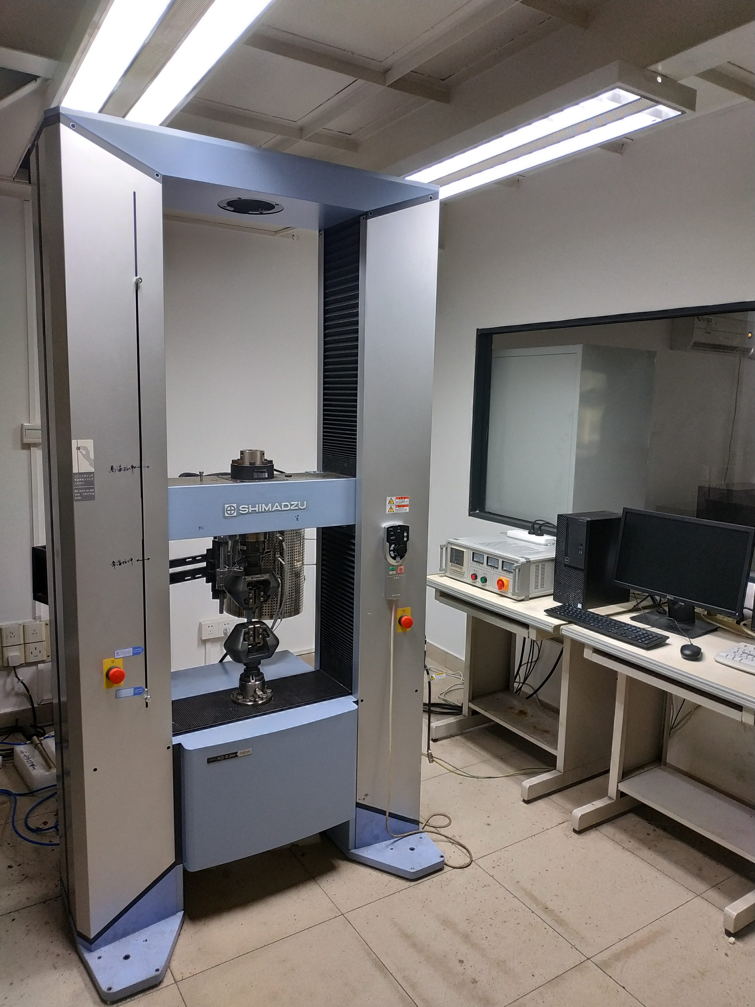
主要功能特色及用途：
该设备主要用于黑色金属、有色金属以及复合材料常温、高温力学性能检测，具备常温与高温静态拉伸、常温压缩、常温弯曲等功能。符合相应试验技术规范，能进行饶度补偿修正位移数据，试验过程中可同时显示4个2维不同形式的坐标图。
生产厂商：日本岛津
主要技术指标：
最大载荷： 100kN ；
载荷传感器： 100N—1kN精度±0.5%；
1kN—100kN精度±0.3%；
试验速度范围： 0.0005-1000 mm/min
主机刚度： 300kN/mm；
高温炉使用温度： +300—+1100℃高温炉。
操作规程：
一、打开电源 (试验机、计算机、温控仪等)
二、载荷校准
三、安装试验夹具
四、设置限位开关钮到试验开始后不影响十字头移动的位置
五、在手动方式使用JOG键根据GL移动十字头到试验开始的位置，在"TRAPEZIUMX."菜单按zero设定十字头试验开始的位置。
六、选择试验类型、试验方式 设定试验速度，输入MAX界线值，输入MAX/MIN 设定值，设定破断检测功能到ON并且设定破断检测条件。
七、将样品夹持到上夹具上在"TRAPEZIUMX"菜单按载荷zero设定零。关闭下夹具使用手动旋钮移动十字头位置使载荷到零。
八、关闭手动控制功能。
九、按控制盒上的START键开始试验，试验机停止或返回到原点结束试验
十、松开下夹具移去样品，松开上夹具移去样品(按控制盒Return 键到返回点。

